Progression classe de terminale ES
(semaines du 16 au 22 mars et du 23 au 30)

(version 1.04 : 24 mars 2020)

Remarque : le document n’est pas complet, il va être mis à jour

Première heure :

LA primitive d’une fonction vérifiant une condition donnée
Pour une fonction donnée on a vu comment trouver une primitive, les primitives (on rajoute « c » à la fin de n’importe quelle primitive) et maintenant parmi toutes les primitive existante on va chercher celle qui vérifie une condition donnée par l’énoncé.

Méthode
On commence par chercher les primitives, puis pour trouver celle qui vérifie la condition de l’énoncé , on part de la condition puis par équivalence successive on détermine la bonne valeur de « c »

exemples
vus vendredi dernier pour le groupe 1 , et maintenant le groupe 2 peut lui aussi les découvrir

Sujet :
- Donner les primitives de $f\left(x\right)=5x-3$
- Donner $F_{0}$ la primitive de $f$ telle que $F_{0}\left(1\right)=5$
correction
- Les primitives de $f$ sont de la forme : $F\left(x\right)=5\frac{x^{2}}{2}-3x+c$
- $F_{0}\left(1\right)=5$ $5\frac{1^{2}}{2}-3×1+c=5$
$2,5-3+c=5$ $c=5+3-2,5$ $c=5,5$
Ainsi $F_{0}\left(x\right)=5\frac{x^{2}}{2}-3x+5,5$ est la primitive cherchée.

Sujet :
Soit $g\left(x\right)=5x-\frac{7}{x}-\frac{8}{x^{2}}=5x-7\frac{1}{x}-8\frac{1}{x^{2}}$
Donner $G_{0}$ la primitive de $g$ telle que $G_{0}\left(1\right)=5$
correction
- Les primitives de $g$ sont de la forme :
$G\left(x\right)=5\frac{x^{2}}{2}-7\ln{x}-8\left(-\frac{1}{x}\right)+c=\frac{5}{2}x^{2}-7\ln{x}+\frac{8}{x}+c$
- $G_{0}\left(1\right)=11$ $\frac{5}{2}1^{2}-7\ln{1}+\frac{8}{1}+c=11$
$\frac{5}{2}+8+c=11$ $c=11-8-\frac{5}{2}$ $c=\frac{1}{2}$
Ainsi $G_{0}\left(x\right)=\frac{5}{2}x^{2}-7\ln{x}+\frac{8}{x}+\frac{1}{2}$ est la primitive cherchée.

Sujet :
Soit $h\left(x\right)=5e^{3x-6}-\frac{2}{3}e^{-5x+10}=\frac{5}{3}\left(3e^{3x-6}\right)-\frac{\frac{2}{3}}{-5}\left(-5e^{-5x+10}\right)$
$=\frac{5}{3}\left(3e^{3x-6}\right)+\frac{2}{15} \left(-5e^{-5x+10}\right)$
Donner $H_{0}$ la primitive de $h$ telle que $H_{0}\left(2\right)=\frac{1}{3}$
correction
je reconnais $u^{'}e^{u}→e^{u}$avec $u\left(x\right)=3x-6$ et $u^{'}\left(x\right)=3$
je reconnais aussi $u^{'}e^{u}→e^{u}$avec $u\left(x\right)=-5x+10$ et $u^{'}\left(x\right)=-5$
- Les primitives de $h$ sont de la forme :
$H\left(x\right)=\frac{5}{3}\left(e^{3x-6}\right)+\frac{2}{15} \left(e^{-5x+10}\right)+c$
- $H_{0}\left(2\right)=\frac{1}{3}$ $\frac{5}{3}\left(e^{3×2-6}\right)+\frac{2}{15} \left(e^{-5×2+10}\right)+c=\frac{1}{3}$
$\frac{5}{3}\left(e^{0}\right)+\frac{2}{15} \left(e^{0}\right)+c=\frac{1}{3}$ $c=\frac{1}{3}-\frac{5}{3}-\frac{2}{15}$
$c=-\frac{22}{15}$
Ainsi $G_{0}\left(x\right)=\frac{5}{3}\left(e^{3x-6}\right)+\frac{2}{15} \left(e^{-5x+10}\right)-\frac{22}{15}$ est la primitive cherchée.

Entraînement : Exercice 32 P 193 (voir correction en fin de document)

On remarque dans la correction quelque chose qui détonne un peu de la manière dont on avait rédigé les choses. Ça semble un peu plus complexe.
J’ai préféré me concentrer sur l’aspect technique pour commencer donc j’ai escamoté un certains détails (pas extrêmement importants en Terminale ES mais qui pourraient l’être en post bac)

Toute fonction admet-elle une primitive ? tout le temps (sur quel intervalle) ?
Il faudra garder à l’esprit qu’en Terminale ES on travaille dans un domaine simplifié par rapport à ce qui existe dans la réalité.
Il faut savoir que le mathématicien moyen est incapable de déterminer les primitives de l’immense majorité des fonctions existantes sur $R$ (l’ensemble des nombres réels), et ce pour deux raisons : les outils pour intégrer son bien plus limités dans leur porté que les outils pour dériver, mais aussi que bien des fonctions ne sont pas intégrables sur $R$.

Pour qu’une fonction soit intégrable sur un intervalle $I$ donné
il faut et suffit qu’elle soit continue sur cet intervalle.

On a travaillé superficiellement sur la notion de continuité au début de l’année, on a appris à ce moment-là que les polynômes étaient continus sur $R$. Depuis en découvrant le logarithme népérien et l’exponentielle on a découvert que : la fonction exponentielle était continue sur $R$ et que le logarithme népérien était continue sur $]0;+∞[$.

Concrètement en exercice : pour pouvoir dire qu’une fonction a des primitives sur un intervalle :
- soit la fonction est un polynôme et c’est à vous de le reconnaitre et d’en déduire que la fonction est continue
- dans le cas contraire la continuité sera donnée par l’énoncé.

Travail à faire pour la séance suivante et 33 P 193

Deuxième et troisième heure

On commence par corriger l’exercice 33P193

- $f\left(x\right)=x^{2}-5x-1$ , $f$ est une fonction polynome définie sur $R$ donc elle est continue sur cet intervalle et elle admettra des primitives de la forme $\left(x\right)=\frac{x^{3}}{3}-5\frac{x^{2}}{2}-x+c$ . Si de plus on a $F\left(\frac{1}{2}\right)=\frac{1}{2}$ alors
$\frac{{\left(\frac{1}{2}\right)}^{3}}{3}-5\frac{{\left(\frac{1}{2}\right)}^{2}}{2}-\left(\frac{1}{2}\right)+c =\frac{1}{2}$ $\frac{1}{24}-\frac{5}{8}-\frac{1}{2}+c=\frac{1}{2}$ $c=\frac{1}{2}-\frac{1}{24}+\frac{5}{8}+\frac{1}{2}$ $c=\frac{19}{12}$ ainsi :
$F\left(x\right)=\frac{x^{3}}{3}-5\frac{x^{2}}{2}-x+\frac{19}{12}$

- $f\left(x\right)=x^{3}+\frac{2}{x^{2}}$ , $f$ est une fonction continue sur $]0;+∞[$et elle admettra cet intervalle des primitives de la forme $\left(x\right)=\frac{x^{4}}{4}+2\left(-\frac{1}{x}\right)+c=\frac{x^{4}}{4}-\frac{2}{x}+c$ . Si de plus on a $F\left(1\right)=-\frac{1}{4}$ alors
$\frac{1^{4}}{4}-\frac{2}{1}+c =-\frac{1}{4}$ $c =-\frac{1}{4}-\frac{1}{4}+2$ $c=\frac{3}{2}$ ainsi : $F\left(x\right)=\frac{x^{4}}{4}-\frac{2}{x}+\frac{3}{2}$

- $f\left(x\right)=-\frac{5}{x}+7=-5\frac{1}{x}+7$ , $f$ est une fonction continue sur $]0;+∞[$et elle admettra cet intervalle des primitives de la forme $\left(x\right)=-5\ln\left(x\right)+7x+c$ . Si de plus on a $F\left(1\right)=0$ alors
$-5\ln\left(1\right)+7×1+c=0$ $c=-7$ ainsi : $F\left(x\right)=-5\ln\left(x\right)+7x-7$

- $f\left(x\right)=3e^{x}-4x$ , $f$ est une fonction continue sur $R$ et elle admettra cet intervalle des primitives de la forme $\left(x\right)=3e^{x}-\frac{4x^{2}}{2} +c=3e^{x}-2x^{2} +c$ . Si de plus on a $F\left(1\right)=-2$ alors
$3e^{x}-2x^{2} +c =-2$ $3e^{1}-2×1^{2} +c =-2$ $c=-2-3e^{1}+2×1^{2}$ $c=-3e$ ainsi : $F\left(x\right)=3e^{x}-\frac{4x^{2}}{2}-3e$

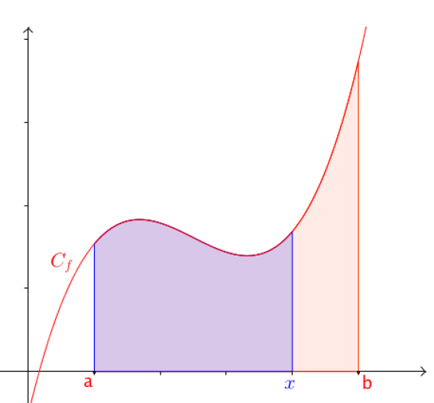
Retour sur la connexion entre les intégrales et les aires

Jusqu’ici on a vu que l’aire sous la courbe représentative d’une fonction, audessus de l’axe des abscisses, et entre deux verticales d’équation $x=a$ et $x=b$ était :
$A=\int_{a}^{b}{f\left(x\right)dx}$u.a
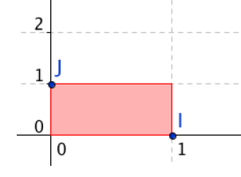
Rappel : l’unité d’aire u.a. qui est l’aire du rectangle dont trois sommets consécutifs sont le point unité sur l’axe des ordonnées, l’origine du repère et le point ordonnée sur l’axe des abscisses.

Attention : cette égalité n’est vraie que dans le cas où la courbe est au-dessus de l’axe des abscisses.

Cas où la courbe est sous l’axe des abscisses.
Quand on fait le calcul d’intégrale on obtient un résultat négatif, en fait il s’agit de l’opposée de l’aire observée ainsi :
Si sur $[a;b]$ $f$ est négative l’aire entre la courbe l’axe des abscisses et les deux verticales d’équation $x=a$ et $x=b$ sera $A=-\int_{a}^{b}{f\left(x\right)dx} u.a.$

Exemple :
Soit $f$ la fonction qui associe à tout réel $x$ le réel $f\left(x\right)=x^{2}-14x+45$
On veut tracer $C_{f}$la courbe représentative de $f$ dans un repère orthogonal dont les unités sont $3cm$ (pour les abscisses) et $2cm$ (pour les ordonnées)
Déterminer $A$ l’aire entre $C_{f}$, l’axe des abscisses et les verticales d’équation $x=5$ et $x=8$

Corrections
D’abord étudions le signe de la fonction pour savoir si la courbe est au-dessus ou en dessous de l’axe des abscisses sur l’intervalle $[5;8]$
La fonction est une fonction trinôme donc je vais utiliser son déterminant pour pouvoir étudier son signe.
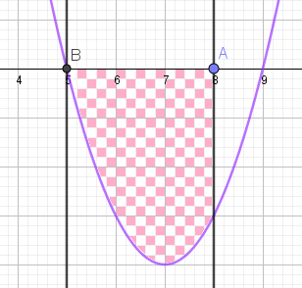
$∆=b^{2}-4ac={\left(-14\right)}^{2}-4×1×45=196-180=16>0$
La fonction aura donc deux racines :
$x_{1}=\frac{-b-\sqrt{∆}}{2a}=\frac{14-\sqrt{16}}{2}=5$ et
$x_{2}=\frac{-b+\sqrt{∆}}{2a}=\frac{14+\sqrt{16}}{2}=9$
La fonction sera du signe de $a$ à l’extérieur des racines et du signe contraire à l’intérieur.

Ainsi sur $\left[5;9\right]$ la fonction est négative, et donc elle le sera aussi sur $\left[5;8\right]$
Ainsi $-\int_{5}^{9}{f\left(x\right)dx}=-\int_{5}^{9}{\left(x^{2}-14x+45\right)dx}={-\left[\frac{x^{3}}{3}-\frac{14x^{2}}{2}+45x\right]}_{5}^{9}$
$=-\left(\left(\frac{9^{3}}{3}-\frac{14×9^{2}}{2}+45×9\right)-\left(\frac{5^{3}}{3}-\frac{14×5^{2}}{2}+45×5\right)\right)$
$=-\left(\left(243-567+405\right)-\left(\frac{125}{3}-175+225\right)\right)=-\left(81-\frac{275}{3}\right)=-\left(-\frac{32}{3}\right)=\frac{32}{3}$
Ainsi $A=-\int_{5}^{9}{f\left(x\right)dx} u.a.=\frac{32}{3}u.a.$ ici les unités sur les axes sont 3cm et 2cm donc l’unité d’aire sera :
$$u.a.=3×2=6cm^{2}$$
Ainsi $A=\frac{32}{3} 6cm^{2}=64cm^{2}$

Linéarité de l’intégrale
On sait déjà que quand on intègre :
- $\left(f+g\right)→F+G$
- $αf→αF$
Autrement dit :
- la primitive de la somme de deux fonctions est la somme des primitives des deux fonctions.
- La primitive du produit d’une fonction par une constante est le produit de la constante par la primitive de la fonction.
De la même manière le 3) du III du cours nous dit :
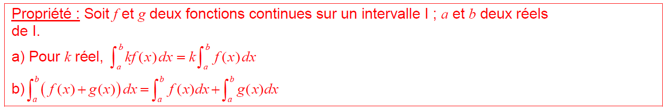
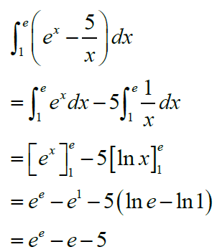
Sur le polycopié distribué en classe il y a un point méthode dédié à l’application de la linéarité qui est à compléter :
En voici la correction :

Ce n’est pas très parlant / on ne voit pas trop l’intérêt.

En fait la linéarité peut être très intéressante pour gérer certaines intégrales qui mettent en échec nos formules

Exemple :
Soit $f$ la fonction définie par $f\left(x\right)=\frac{6x+7}{2x-5}$ sur $]\frac{5}{2};+∞[$, la fonction est continue sur cet intervalle.
On veut déterminer $\int_{3}^{10}{f\left(x\right)dx}$
On croit reconnaitre $\frac{u^{'}}{u}→ln⁡(u)$ avec $u=2x-5$ et $u^{'}=2$
Mais on voit que ça ne colle pas et quand on essaye de faire $\frac{fausse dérivée}{vraie dérivée}=\frac{6x+7}{2}$ on ne peut obtenir une constante donc ECHEC
Mais pas Echec et mat, c’est là qu’on peut utiliser la linéarité (avec l’aide de l’énoncé)
On vous posera donc la série de questions suivantes pour pouvoir atteindre votre objectif initial.
- Prouver que $f\left(x\right)=3+11\frac{2}{2x-5}$
- Déterminer $\int_{3}^{10}{3dx}$ et $\int_{3}^{10}{\frac{2}{2x-5}dx}$
- En déduire $\int_{3}^{10}{f\left(x\right)dx}$

Correction :
- Je vais partir de la reformulation de l’énoncé et retrouver progressivement $f\left(x\right)$
$3+11\frac{2}{2x-5}=\frac{3\left(2x-5\right)}{1\left(2x-5\right)}+\frac{22}{2x-5}=\frac{3×2x-15+22}{2x-5}=\frac{6x+7}{2x-5}=f(x)$ c’est ce qu’il fallait démontrer
- $\int_{3}^{10}{3dx}={\left[3x\right]}_{3}^{10}=3×10-3×3=21$
$\int_{3}^{10}{\frac{2}{2x-5}dx}$ je reconnais exactement $\frac{u^{'}}{u}→ln⁡(u)$ avec $u=2x-5$
Ici $3≤x≤10$ $6≤2x≤20$ $6-5≤2x-5≤20-5$ $1≤u≤15$ on adonc bien $u>0$ sur $[3;5]$
et $u^{'}=2$ donc
$\int_{3}^{10}{\frac{2}{2x-5}dx}={\left[\ln\left(2x-5\right)\right]}_{3}^{10}=\ln\left(2×10-5\right)-\ln\left(2×3+5\right)=\ln\left(15\right)-\ln\left(1\right)=\ln\left(15\right)$
- $\int_{3}^{10}{f\left(x\right)dx}=\int_{3}^{10}{\left(3+11\frac{2}{2x-5}\right)dx}$ d’après la question 1
$=\int_{3}^{10}{3dx}+11\int_{3}^{10}{\frac{2}{2x-5}dx}=21+11\ln\left(15\right)$

Exercices d’application :
49 et 50 P195

Positivité et encadrement de l’intégrale
Toujours en relation avec l’aire
On sait que si la fonction $f$ est positive sur $[a;b]$ alors $A=\int_{a}^{b}{f\left(x\right)dx}u.a.$ et donc $\int_{a}^{b}{f\left(x\right)dx}$ sera positive

Encadrement
Application de la linéarité et de la positivité
Si sur $\left[a;b\right]$ $g\left(x\right)≥f\left(x\right)$ alors on aura $g\left(x\right)-f\left(x\right)≥0$ et ainsi $g-f$ est une fonction positive et donc d’après ce que l’on a vu précédemment (positivité de l’intégrale) :
On aura $\int_{a}^{b}{\left(g\left(x\right)-f\left(x\right)\right)dx}≥0$ or d’après la linéarité $\int_{a}^{b}{\left(g\left(x\right)-f\left(x\right)\right)dx}=\int_{a}^{b}{g(x)dx}-\int_{a}^{b}{f(x)dx}$
Ainsi $\int_{a}^{b}{g(x)dx}-\int_{a}^{b}{f\left(x\right)dx}≥0$ et donc $\int_{a}^{b}{g(x)dx}≥\int_{a}^{b}{f(x)dx}$

Heure 4 :
correction et recherche d’exercices (en cours de construction)

correction du 49P195
découverte des dernières formules du tableau :
Fonction f | Primitives F | Ensemble de définition
$$f+g$$ | $$F+G$$ | $$R$$
$αf$, α constante | αF | $$R$$
$$u^{'}e^{u}$$ | $$e^{u}$$ | $$D_{u}$$
$$u^{'}u^{n}$$ | $$\frac{u^{n+1}}{n+1}$$ | $$D_{u}$$
$$\frac{u^{'}}{u}$$ | $$\ln\left(u\right)$$ | N’importe quel intervalle où $u$ est continue et strictement positive
$$\frac{u^{'}}{u^{n}}$$ | $$\frac{-1}{\left(n-1\right)u^{n-1}}$$ | N’importe quel intervalle où $u$ est continue et ne s’annule pas (du coup elle ne change pas de signe)

Recherche des exercices 43 et 45 P 194
Astuce
Pour les deux dernières formules on doit souvent vérifier que $u$ est soit strictement positive
Pour cela il nous faut interpréter le domaine sur lequel on travaille, et après quelques modification successives faites proprement on peut conclure sur le signe de $u$

Exemple :
Donner une primitive de $f\left(x\right)=\frac{5}{5-2x}$ sur $I=]-∞;5/2[$
En tant que fonction quotient de deux polynômes, $f$ sera continue sur tout intervalle de son ensemble de définition.
On peut donc intégrer la fonction suivante en reconnaissant : $\frac{u^{'}}{u}→\ln\left(u\right)$ avec $u=5-2x$ et $u^{'}=-2$
Deux problèmes :
- Je n’ai pas de preuve que $u>0$ sur $I$.
$x∈]-∞;5/2[$ $x<\frac{5}{2}$ $-2x>-2\frac{5}{2}$ $5-2x>5-5$ $5-2x>0$ donc sur $I$, $u>0$
- ce n’est pas la dérivée que j’attendais donc pour l’instant ma formule n’est pas compatible avec ma situation. C’est le moment d’utiliser $\frac{fausse dérivée}{bonne dérivée}$ . $f\left(x\right)=\frac{5}{-2}\left(\frac{-2}{5-2x}\right)$
ainsi $F\left(x\right)=-\frac{5}{2}\ln\left(5-2x\right)$

Heure 5
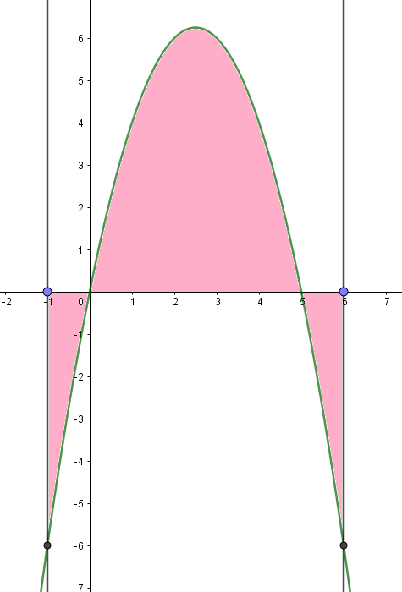
Exercice
Soit la fonction $f\left(x\right)=5x-x^{2}$ représentée à droite
On veut déterminer l’aire de la zone en rose

Correction
On voit qu’il y a trois morceaux : deux sous l’axe des abscisses et un au-dessus.
Je vais calculer les aires associées de la manière suivante
$A_{1}=\int_{-1}^{0}{-f(x)dx} u.a.$ , $A_{2}=\int_{0}^{5}{f(x)dx} u.a.$ et $A_{3}=\int_{5}^{6}{-f(x)dx} u.a.$
On a utilisé $–f$ pour les aires 1 et 3 car la courbe est sous l’axe des abscisse (la fonction est négative)
Pour l’aire 2, $f$ étant positive pour le calcul d’aire on a utilisé l’intégrale de $f$
$A=\left(\int_{-1}^{0}{-f\left(x\right)dx}+\int_{0}^{5}{f\left(x\right)dx}+\int_{5}^{6}{-f\left(x\right)dx}\right)u.a.$
$=\left({\left[-F\left(x\right)\right]}_{-1}^{0}+{\left[F\left(x\right)\right]}_{0}^{5}+{\left[-F\left(x\right)\right]}_{5}^{6}\right)u.a.$
$=-F\left(0\right)+F\left(-1\right)+F\left(5\right)-F\left(0\right)-F\left(6\right)+F\left(5\right)$ $u.a.$
$=-2F\left(0\right)+F\left(-1\right)+2F\left(5\right)-F\left(6\right)$ $u.a.$
Or $F\left(x\right)=\frac{5x^{2}}{2}-\frac{x^{3}}{3}$
Et donc $F\left(0\right)=0-0=0$ $F\left(-1\right)=\frac{5{\left(-1\right)}^{2}}{2}-\frac{{\left(-1\right)}^{3}}{3}=\frac{17}{6}$
$F\left(5\right)=\frac{5{\left(+5\right)}^{2}}{2}-\frac{{\left(+5\right)}^{3}}{3}=\frac{125}{6}$ $F\left(6\right)=\frac{5{\left(+6\right)}^{2}}{2}-\frac{{\left(+6\right)}^{3}}{3}=18$
Et donc $A=-2×0+\frac{17}{6}+2\frac{125}{6}-18=26,5u.a.$

Après cet échauffement, un peu de cours : Relation de chasles

2) Relation de Chasles

Propriétés : Soit f une fonction continue sur un intervalle I ; a, b et c trois réels de I.
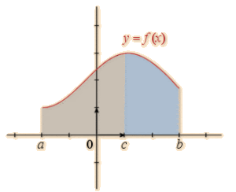
Démonstration :
$={\left[F\left(x\right)\right]}_{a}^{c}+{\left[F\left(x\right)\right]}_{c}^{b}$
$=F\left(c\right)-F\left(a\right)+F(b)-F(c)$
$=F\left(b\right)-F\left(a\right)$
$={\left[F\left(x\right)\right]}_{a}^{b}$
$=\int_{a}^{b}{f(x)dx}$

Cette propriété est pratique pour calculer les intégrales ou les aires de fonctions qui sont définies par morceau.

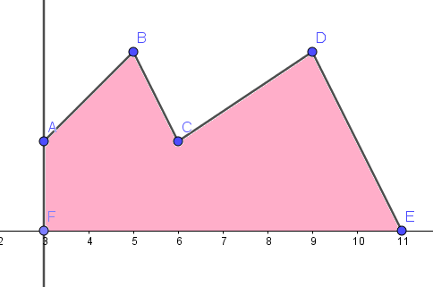

Soit $f$ la fonction définie sur $\left[3;11\right]$ par $f(x)=\left\{\begin{aligned}x-1 sur [3 ;5] \\ -2x+14 sur [5;6] \\ \frac{2}{3}x-2 sur \left[6;9\right] \\ -2x+22 sur [9;11] \end{aligned}\right.$
$A=\int_{3}^{11}{f(x)dx} ua=\left(\int_{3}^{5}{f\left(x\right)dx}+\int_{5}^{6}{f\left(x\right)dx}+\int_{6}^{9}{f\left(x\right)dx}+\int_{9}^{11}{f\left(x\right)dx}\right)u.a.$

$=\left(\int_{3}^{5}{\left(x-1\right)dx}+\int_{5}^{6}{\left(-2x+14\right)dx}+\int_{6}^{9}{\left(\frac{2}{3}x-2\right)dx}+\int_{9}^{11}{\left(-2x+22\right)dx}\right)u.a.$
$={\left[\frac{x^{2}}{2}-x\right]}_{3}^{5}+{\left[-x^{2}+14x\right]}_{5}^{6}+{\left[\frac{2}{3}\frac{x^{2}}{2}-2x\right]}_{6}^{9}+{\left[-x^{2}+22x\right]}_{9}^{11} u.a.$
$=\left(\frac{25}{2}-5\right)-\left(\frac{9}{2}-3\right)+\left(-36+84\right)-\left(-25+70\right)+\left(\frac{81}{3}-18\right)-\left(\frac{36}{3}-12\right)+\left(-121+242\right)-\left(-81+198\right)$
$=\frac{25}{2}-5-\frac{9}{2}+3-36+84+25-70+\frac{81}{3}-18-121+242+81-198$
$=8-2+48-45+27-139+323-198=6+3+27+184-198=220-198=22u.a.$

Entrainement : exercice 57 et 58 P195
Exercice 57
Pour cet exercice on voit qu’on a en hypothèse les valeurs de deux intégrales de la même fonction $f$ et qui comme par hasard s’emboitent parfaitement (la première termine en 3 alors que la seconde commence exactement en 3)
- $\int_{0}^{7}{f\left(x\right)dx}=\int_{0}^{3}{f\left(x\right)dx}+\int_{3}^{7}{f\left(x\right)dx}$ d’après la relation de Chasles
$=-5+4=-1$
- $\int_{0}^{7}{\left(3f\left(x\right)-2g\left(x\right)\right)dx}=3\int_{0}^{7}{f\left(x\right)dx}-2\int_{0}^{7}{g\left(x\right)dx}$ par linéarité
$=3\left(-1\right)-2×3$ (vu la question précédente)
$=-9$

Exercice 58P195
a)
sur $\left[0;1\right]$ $f\left(x\right)=x^{2}$ , autrement dit c’est une fonction polynôme et donc la fonction $f$ est continue sur cet intervalle
sur $\left[1;3\right]$ $f\left(x\right)=-x+2$ , autrement dit c’est une fonction polynôme et donc la fonction $f$ est continue sur cet intervalle
est ce que la fonction $f$ est continue en 1 ?
sur $\left[0;1\right]$, $f\left(1\right)=1^{2}=1$ et sur $\left[1;3\right]f\left(x\right)=-1+2=1$
la fonction est donc aussi continue en 1
b)
$\int_{0}^{1}{f\left(x\right)dx}=\int_{0}^{1}{f\left(x\right)dx}+\int_{1}^{2}{f\left(x\right)dx}$ d’après la relation de Chasles
$=\int_{0}^{1}{x^{2}dx}+\int_{1}^{2}{\left(-x+2\right)dx}$
$={\left[\frac{x^{3}}{3}\right]}_{0}^{1}+{\left[-\frac{x^{2}}{2}+2x\right]}_{1}^{2}=\frac{1^{3}}{3}-\frac{0^{3}}{3}-\frac{2^{2}}{2}+2×2-\left(-\frac{1^{2}}{2}+2×1\right)=\frac{1}{3}-2+4-\frac{3}{2}=\frac{5}{6}$

Aire entre deux courbes

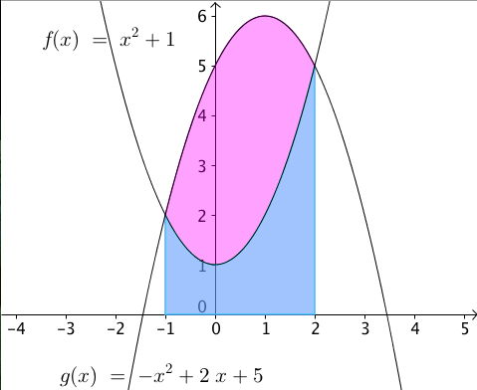
Méthode : Calculer l'aire délimitée par les courbes de deux fonctions continues et positives

On considère les fonctions f et g définies par et .
Déterminer l'aire délimitée par les courbes représentatives de f et de g sur l'intervalle .
On calcule la différence de l'aire sous la courbe représentative de g et de l'aire sous la courbe représentative de f.

Cela revient à calculer la différence des intégrales :

A faire pour l’heure 6 : ex 62 et 64 P196

heures 6 & 7

ex 62 P196
a.
$f\left(x\right)=x^{2}-x+1$
$∆=b^{2}-4ac={\left(-1\right)}^{2}-4×1×1=-3$ donc la parabole n’a pas de point de contact avec l’axe des abscisses et donc comme $a=1>0$ la parabole est entièrement audessus de cet axe, autrement dit $f\left(x\right)>0$ sur R
Signe de $g$
$g\left(x\right)≥0$ $-2x+3≥0$ $-2x≥-3$ $x≤-\frac{3}{-2}$ autrement dit $f\left(x\right)≥0$ sur $]-∞;3/2]$or cet intervalle contient $\left[-2;1\right]$

$g\left(x\right)-f\left(x\right)=-2x+3-\left(x^{2}-x+1\right)=-x^{2}-x+2$
$∆=b^{2}-4ac={\left(-1\right)}^{2}-4×(-1)×2=9$
Cette différence aura deux valeurs d’annulation : $x_{1}=\frac{-b-\sqrt{∆}}{2a}=\frac{1-\sqrt{9}}{-2}=1$ et $x_{2}=\frac{-b+\sqrt{∆}}{2a}=\frac{1+\sqrt{9}}{-2}=-2$
Vu le signe de $a=-1$ on sait que $g\left(x\right)-f\left(x\right)$ sera du signe de –a autrement dit positif entre ces deux valeurs d’annulation, ainsi $g\left(x\right)-f\left(x\right)≥0$ sur $\left[-2;1\right]$

b.
$\int_{-2}^{1}{f\left(x\right)dx}={\left[F\left(x\right)\right]}_{-2}^{1}={\left[\frac{x^{3}}{3}-\frac{x^{2}}{2}+1\right]}_{-2}^{1}=\left(\frac{1^{3}}{3}-\frac{1^{2}}{2}+1\right)-\left(\frac{{\left(-2\right)}^{3}}{3}-\frac{{\left(-2\right)}^{2}}{2}+1\right)=\frac{5}{6}-\left(-\frac{8}{3}-\frac{4}{2}+1\right)=2,5$
C’est l’aire sous la courbe de f au-dessus de l’axe des abscisses et entre les verticales d’équation $x=-2$ et $x=1$.

c.
$\int_{-2}^{1}{g\left(x\right)dx}={\left[G\left(x\right)\right]}_{-2}^{1}={\left[-x^{2}+3x\right]}_{-2}^{1}=\left(-1^{2}+3×1\right)-\left(-{\left(-2\right)}^{2}+3\left(-2\right)\right)=2-\left(-10\right)=12$
C’est l’aire sous la courbe de g audessus de l’axe des abscisses et entre les verticales d’équation $x=-2$ et $x=1$.

d.
L’aire de la zone proposée est la différence des aires proposées en c. et b.
$$A=\int_{-2}^{1}{\left(g\left(x\right)-f\left(x\right)\right)dx}=\int_{-2}^{1}{g\left(x\right)dx}-\int_{-2}^{1}{f\left(x\right)dx}=12-2,5=9,5ua$$

ex 64 P196
- Méthode bourine pour trouver l’équation des paraboles
Qui dit parabole dit fonction de la forme $f\left(x\right)=ax^{2}+bx+c$ avec $a,b$et $c$ trois réels
Puis on regarde des points connus de la courbe :
$\left\{\begin{aligned}f\left(-1\right)=2 \\ f\left(0\right)=1 \\ f\left(1\right)=2\end{aligned}\right.$ $\left\{\begin{aligned}a{\left(-1\right)}^{2}+b\left(-1\right)+c=2 \\ a0^{2}+b0+c=1 \\ a{\left(+1\right)}^{2}+b\left(+1\right)+c=2\end{aligned}\right.$ $\left\{\begin{aligned}a-b+c=2 \\ c=1 \\ a+b+c=2\end{aligned}\right.$ $\left\{\begin{aligned}a-b=1 \\ c=1 \\ a+b=1\end{aligned}\right.$ $\left\{\begin{aligned}2a=2 \\ c=1 \\ a+b=1\end{aligned}\right.$ $\left\{\begin{aligned}a=1 \\ c=1 \\ b=0\end{aligned}\right.$
$f\left(x\right)=x^{2}+1$
De la même manière on peut trouver que $g\left(x\right)=-x^{2}+3$
- L’aire entre les deux courbes entre les abscisses -1 et 1 sera $\int_{-1}^{1}{\left(g\left(x\right)-f\left(x\right)\right)dx}$ (on intègre la fonction du dessus moins celle du dessous, sur l’intervalle adapté.) $\int_{-1}^{1}{\left(g\left(x\right)-f\left(x\right)\right)dx}=\int_{-1}^{1}{\left(-x^{2}+3-\left(x^{2}+1\right)\right)dx}$
$=\int_{-1}^{1}{\left(-2x^{2}+2\right)dx}={\left[-\frac{2x^{3}}{3}+2x\right]}_{-1}^{1}=\left(-\frac{2×1^{3}}{3}+2×1\right)-\left(-\frac{2×{\left(-1\right)}^{3}}{3}+2×\left(-1\right)\right)=-\frac{2}{3}+2-\frac{2}{3}+2$
$=\frac{8}{3}$
- On peut remarquer que la figure dont on cherche à calculer l’aire a deux axes de symétrie et donc son aire est 4 fois l’aire de la zone sous la courbe bleue audessus de l’horizontale d’équation $y=2$ et l’axe des abscisses.
$A=4\int_{0}^{1}{\left(g\left(x\right)-2\right)dx}=4\int_{0}^{1}{\left(-x^{2}+1\right)dx}=4{\left[-\frac{x^{3}}{3}+x\right]}_{0}^{1}=4\left(-\frac{1}{3}+1-0\right)=\frac{8}{3}$

ces deux paraboles ont l’axe des ordonnées comme axe de symétrie

Découverte de la formule de la moyenne

II. Valeur moyenne d'une fonction

Définition : Soit f une fonction continue et positive sur un intervalle [a ; b] avec .
On appelle valeur moyenne de f sur [a ; b] le nombre réel .
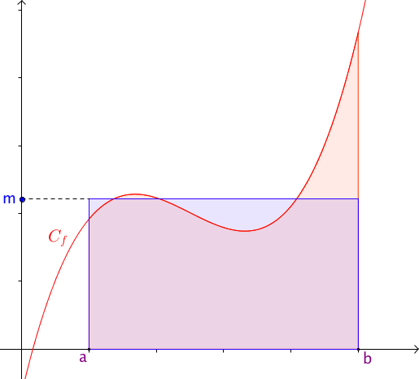
Interprétation géométrique :
L'aire sous la courbe représentative de f (en rouge ci-dessous) est égale à l'aire sous la droite d'équation (en bleu).

$m\left(b-a\right)u.a.=\int_{a}^{b}{f\left(x\right)dx }u.a.$
$m\left(b-a\right)=\int_{a}^{b}{f\left(x\right)dx }$
$m=\frac{1}{\left(b-a\right)} \int_{a}^{b}{f\left(x\right)dx }$

Exemple :
Calculons la valeur moyenne de la fonction f définie par sur l'intervalle [0 ; 10].

Méthode : Calculer une valeur moyenne d'une fonction

On modélise à l'aide d'une fonction le nombre de malades lors d'une épidémie.
Au x-ième jour après le signalement des premiers cas, le nombre de malades est égale à .
Déterminer le nombre moyen de malades chaque jour sur une période de 16 jours.

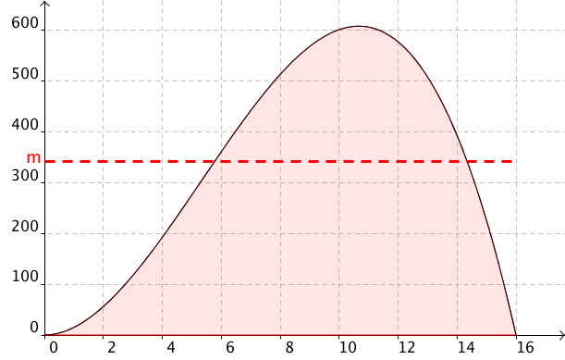
Le nombre moyen de malades chaque jour est environ égal à 341.

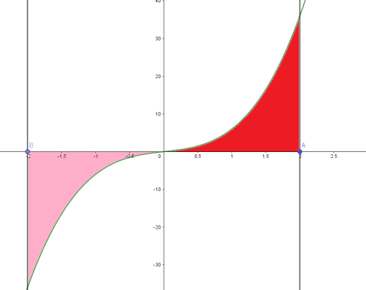
Bonus 68 P 196
Donner la moyenne de $f\left(x\right)=4x^{3}+2x$ sur $\left[-2;2\right]$
$$m=\frac{1}{2-\left(-2\right)}\int_{-2}^{2}{\left(4x^{3}+2x\right)dx}=\frac{1}{4}{\left[4\frac{x^{4}}{4}+\frac{2x^{2}}{2} \right]}_{-2}^{2}=\frac{1}{4}{\left[x^{4}+x^{2} \right]}_{-2}^{2}=\frac{1}{4}\left(\left(2^{4}+2^{2}\right)-\left({\left(-2\right)}^{4}+{\left(-2\right)}^{2}\right)\right)$$
$$=\frac{1}{4}\left(\left(16+4\right)-\left(16+4\right)\right)=\frac{1}{4}0=0$$

Entrainement pour vendredi : exercice 66, 67 et 71 P196

Devoir maison pour lundi 30 mars
: 74 et 88 P197

Heure 8

Entrainement pour vendredi : exercice 66, 67 et 71 P196

Devoir maison pour lundi 30 mars
: 74 et 88 P197

Exercice 66P196
- $m=\frac{1}{2-\left(-1\right)}\int_{-1}^{2}{x^{2}dx}=\frac{1}{3}{\left[\frac{x^{3}}{3}\right]}_{-1}^{2}=\frac{1}{3}\left(\frac{2^{3}}{3}-\frac{{\left(-1\right)}^{3}}{3}\right)=\frac{1}{3}\left(\frac{8}{3}+\frac{1}{3}\right)=1$
- $m=\frac{1}{1-\left(-1\right)}\int_{-1}^{1}{3xdx}=\frac{1}{2}{\left[3\frac{x^{2}}{2}\right]}_{-1}^{1}=\frac{1}{2}\left(3\frac{1^{2}}{2}-3\frac{{\left(-1\right)}^{2}}{2}\right)=\frac{1}{2}\left(\frac{3}{2}-\frac{3}{2}\right)=0$
- $m=\frac{1}{e-1}\int_{1}^{e}{\frac{\ln\left(x\right)}{x}dx}=\frac{1}{e-1}\int_{1}^{e}{\frac{1}{x}{\left(\ln\left(x\right)\right)}^{1}dx}$ je reconnais $u^{'}u^{n}→\frac{u^{n+1}}{n+1}$ avec $u=ln⁡(x)$ et $u^{'}=\frac{1}{x}$
$$=\frac{1}{e-1}{\left[\frac{{\left(\ln{x}\right)}^{2}}{2}\right]}_{1}^{e}=\frac{1}{e-1}\left(\frac{{\left(\ln{e}\right)}^{2}}{2}-\frac{{\left(\ln{1}\right)}^{2}}{2}\right)=\frac{1}{e-1}\left(\frac{1}{2}-0\right)=\frac{1}{2\left(e-1\right)}$$
- $m=\frac{1}{3-\left(-2\right)}\int_{-2}^{3}{\left(5x^{2}-3x\right)dx}=\frac{1}{5}{\left[\frac{5x^{3}}{3}-\frac{3x^{2}}{2}\right]}_{-2}^{3}=\frac{1}{5}\left(\left(\frac{5×3^{3}}{3}-\frac{3×3^{2}}{2}\right)-\left(\frac{5×{\left(-2\right)}^{3}}{3}-\frac{3×{\left(-2\right)}^{2}}{2}\right)\right)$
$=\frac{1}{5}\left(45-\frac{27}{2}+\frac{40}{3}+3\right)=\frac{1}{5}\frac{305}{6}=\frac{61}{6}$

Exercice 67P196

a) vrai
On peut le constater en faisant le calcul qui utilise la formule du cours, ou on peut remarquer que la courbe dans l’intervalle considéré est symétrique par rapport à l’origine, l’aire au-dessus est la même que l’aire au-dessous, si on prend leurs signes en compte on peut prévoir que l’intégrale va être nulle.
b) vrai
$m=\frac{1}{4-1}\int_{1}^{4}{e^{1-x}dx}=\frac{1}{3}\int_{1}^{4}{\left(-1\right)\left(-1e^{1-x}\right)dx}=\frac{1}{3}{\left[-e^{1-x}\right]}_{1}^{4}=\frac{1}{3}\left(\left(-e^{1-4}\right)-\left(-e^{1-1}\right)\right)=\frac{1}{3}\left(e^{0}-e^{-3}\right)=\frac{1}{3}\left(1-e^{-3}\right)$
c)
$m=\frac{1}{3-2}\int_{2}^{3}{\frac{1}{x}dx}=\frac{1}{1}{\left[ln⁡(x)\right]}_{2}^{3}=1\left(\ln{3}-\ln{2}\right)=\ln\left(\frac{3}{2}\right)$

68P196
Valeur moyenne de $h$ sur $[0;4]$ avec $h$la fonction qui associe à tout réel $x$ le réel $h\left(x\right)=\frac{x}{x^{2}+1}$
$m=\frac{1}{4-0}\int_{0}^{4}{\frac{x}{x^{2}+1}dx}=\frac{1}{4}\int_{0}^{4}{\frac{1}{2} \frac{2x}{x^{2}+1}dx}$ je reconnais $\frac{u^{'}}{u}→\ln\left(u\right)$ avec $u=x^{2}+1$ et $u^{'}=2x$ (on a bien $u$ strictement positive et continue sur $\left[0;4\right]$)
$m=\frac{1}{4}{\left[\frac{1}{2}\ln\left(x^{2}+1\right)\right]}_{0}^{4}=\frac{1}{4}\left(\frac{1}{2}\ln\left(4^{2}+1\right)-\frac{1}{2}\ln\left(0^{2}+1\right)\right)=\frac{1}{4}\left(\frac{1}{2}\ln\left(17\right)-\frac{1}{2}\ln\left(1\right)\right)=\frac{1}{8}\ln\left(17\right)$
$$\int_{a}^{b}{f(x)dx}={\left[F\left(x\right)\right]}_{a}^{b}=F\left(b\right)-F\left(a\right)$$

Exercice 74
$f\left(x\right)=2xe^{-x}$
- On propose $F\left(x\right)=\left(-2-2x\right)e^{-x}$ déterminons $F'(x)$
Je reconnais $uv→u^{'}v+uv^{'}$ avec $=-2-2x$ , $u^{'}=-2$
co
Correction des exercices d’entraînement

Exercice 32P193
- $f\left(x\right)=x^{2}+3x-1$ , $f$ est une fonction polynome définie sur $R$ donc elle est continue sur cet intervalle et elle admettra des primitives de la forme $\left(x\right)=\frac{x^{3}}{3}+3\frac{x^{2}}{2}-x+c$ . Si de plus on a $F\left(2\right)=3$ alors
$\frac{2^{3}}{3}+3\frac{2^{2}}{2}-2+c=3$ $\frac{8}{3}+6-2+c=3$ $c=3+2-6-\frac{8}{3}$ $c=-\frac{11}{3}$ ainsi :
$F\left(x\right)=\frac{x^{3}}{3}+3\frac{x^{2}}{2}-x-\frac{11}{3}$
- $f\left(x\right)=2x-5+\frac{3}{x^{2}}$ , $f$ est une fonction continue sur $]0;+∞[$et elle admettra cet intervalle des primitives de la forme $\left(x\right)=\frac{2x^{2}}{2}-5x+3\left(-\frac{1}{x}\right)+c$ . Si de plus on a $F\left(3\right)=-1$ alors
$\frac{2×3^{2}}{2}-5×3+3\left(-\frac{1}{3}\right)+c =-1$ $9-15-1+c =-1$ $c=-1+1+15-9$ $c=6$ ainsi :
$$F\left(x\right)=x^{2}-5x-\frac{3}{x}+6$$
- $f\left(x\right)=\frac{x^{3}+1}{x^{2}}=\frac{x^{3}}{x^{2}}+\frac{1}{x^{2}}=x+\frac{1}{x^{2}}$ , $f$ est une fonction continue sur $]0;+∞[$et elle admettra cet intervalle des primitives de la forme $\left(x\right)=\frac{x^{2}}{2}+\left(-\frac{1}{x}\right)+c$ . Si de plus on a $F\left(\frac{1}{2}\right)=\frac{1}{8}$ alors
$\frac{{\left(\frac{1}{2}\right)}^{2}}{2}+\left(-\frac{1}{\left(\frac{1}{2}\right)}\right)+c =\frac{1}{8}$ $\frac{1}{8}-2+c=\frac{1}{8}$ $c=2$ ainsi : $F\left(x\right)=\frac{x^{2}}{2}-\frac{1}{x}+2$

49P195
$$f\left(x\right)=\frac{x-6}{x-2}$$
- Pour prouver que $f\left(x\right)=1+\frac{4}{2-x}$
Je ne peux commencer par l’égalité, c’est elle que je cherche à démontrer
Par contre je peux partir d’un membre le travailler encore et encore pour arriver à retrouver l’autre membre.
Ici comme $1+\frac{4}{2-x}$ est le plus éparpillé des deux membres je pars de lui et j’essaye de trouver la formule de l’énoncé.
$1+\frac{4}{2-x}=\frac{1\left(2-x\right)}{1\left(2-x\right)}+\frac{4}{2-x}=\frac{2-x+4}{2-x}=\frac{6-x}{2-x}=\frac{\left(6-x\right)\left(-1\right)}{\left(2-x\right)\left(-1\right)}=\frac{-6+x}{-2+x}=\frac{x-6}{x-2}=f\left(x\right)$ CQFD
- sur $]-∞;2[ , f\left(x\right)=1+\frac{4}{2-x}=1+\frac{4}{-1}\frac{-1}{2-x}=1-4\frac{-1}{2-x}$.
Je reconnais $\frac{u^{'}}{u}→ln⁡(u)$ avec $u=2-x$ et $u^{'}=-1$
mais attention cette formule (maintenant qu’on est un peu plus attentifs aux détails) n’est valable que si $u>0$
Pour avoir le droit de l’utiliser je dois m’assurer que $u>0$ sur l’intervalle considéré
$x∈]-∞;2[$ $x<2$ $-x>-2$ $2-x>0$ donc sur $]-∞;2[$ on a $u>0$
Ainsi $F\left(x\right)=x-4\ln\left(2-x\right)$
- $\int_{-1}^{1}{f\left(x\right)dx }={\left[F\left(x\right)\right]}_{-1}^{1}=F\left(1\right)-F\left(-1\right)=\left(1-4\ln\left(2-1\right)\right)-\left(-1-4\ln\left(2-\left(-1\right)\right)\right)$
$=1-4\ln\left(1\right)+1+4\ln\left(3\right)=2+4\ln\left(3\right)$

50P195 $f\left(x\right)=\frac{e^{2x}}{e^{x}+1}$
- $\int_{0}^{1}{e^{x}dx }={\left[e^{x}\right]}_{0}^{1}=e^{1}-e^{0}=e-1$
$\int_{0}^{1}{\frac{e^{x}}{e^{x}+1}dx=?}$ Je reconnais $\frac{u^{'}}{u}→ln⁡(u)$ avec $u=e^{x}+1$ une fonction strictement positive sur R
$u^{'}=e^{x}$
Ainsi $\int_{0}^{1}{\frac{e^{x}}{e^{x}+1}dx={\left[\ln\left(e^{x}+1\right)\right]}_{0}^{1}=\ln\left(e^{1}+1\right)-\ln\left(e^{0}+1\right)=\ln\left(e+1\right)-\ln\left(2\right)=\ln\left(\frac{e+1}{2}\right)}$
- $e^{x}-\frac{e^{x}}{e^{x}+1}=\frac{e^{x}}{1}-\frac{e^{x}}{e^{x}+1}=\frac{e^{x}\left(e^{x}+1\right)}{1\left(e^{x}+1\right)}-\frac{e^{x}}{e^{x}+1}=\frac{e^{2x}+e^{x}-e^{x}}{e^{x}+1}=\frac{e^{2x}}{e^{x}+1}=f\left(x\right)$
$$e^{x}\left(e^{x}+1\right)=e^{x}e^{x}+e^{x}=e^{x+x}+e^{x}=e^{2x}+e^{x}$$
- $\int_{0}^{1}{\frac{e^{2x}}{e^{x}+1}dx=\int_{0}^{1}{\left(e^{x}-\frac{e^{x}}{e^{x}+1}\right)dx }}$ d’après b.
$=\int_{0}^{1}{e^{x}dx }-\int_{0}^{1}{\frac{e^{x}}{e^{x}+1}dx}$ par linéarité
$=e-1-\ln\left(\frac{e+1}{2}\right)$

Nouvelles formules pour intégrer : $\frac{u^{'}}{u^{n}}→-\frac{1}{\left(n-1\right)u^{n-1}}$dans la mesure ou $u$ est de signe constant sur tout l’intervalle surlequel on travaille.
43P194
En tant que fonction quotient de deux polynômes, $f$ sera continue sur tout intervalle de son ensemble de définition.
On peut donc intégrer la fonction suivante en reconnaissant :
- $f\left(x\right)=\frac{3}{{\left(x+1\right)}^{2}}=3\frac{1}{{\left(x+1\right)}^{2}}$ sur $I=]-∞;-1[$ sur l’intervalle en question $x+1<0$
Je reconnais $\frac{u^{'}}{u^{n}}→-\frac{1}{\left(n-1\right)u^{n-1}}$ avec $u=x+1$ et $u^{'}=1$
Ainsi sur $I=]-∞;-1[$ $F\left(x\right)=3\left(-\frac{1}{1{\left(x+1\right)}^{1}}\right)=-\frac{3}{x+1}$
- $f\left(x\right)=\frac{-2}{{\left(1-2x\right)}^{3}}$ sur $I=]-∞;\frac{1}{2}[$ sur l’intervalle en question $1-2x>0$
Je reconnais $\frac{u^{'}}{u^{n}}→-\frac{1}{\left(n-1\right)u^{n-1}}$ avec $u=1-2x$ et $u^{'}=-2$
Ainsi sur $I=]-∞;\frac{1}{2}[$ $F\left(x\right)=\left(-\frac{1}{\left(3-1\right){\left(1-2x\right)}^{3-1}}\right)=\frac{-1}{2{\left(1-2x\right)}^{2}}$
- $f\left(x\right)=\frac{10}{{\left(5x+3\right)}^{4}}=2\frac{5}{{\left(5x+3\right)}^{4}}$ sur $I=]-\frac{3}{5};+∞[$ sur l’intervalle en question $5x+3>0$
Je reconnais $\frac{u^{'}}{u^{n}}→-\frac{1}{\left(n-1\right)u^{n-1}}$ avec $u=5x+3$ et $u^{'}=5$
Ainsi sur $I=]-∞;\frac{1}{2}[$ $F\left(x\right)=2\left(-\frac{1}{\left(4-1\right){\left(5x+3\right)}^{4-1}}\right)=\frac{-2}{3{\left(5x+3\right)}^{3}}$
- $f\left(x\right)=\frac{-6x}{{\left(x^{2}-1\right)}^{2}}=-3\frac{2x}{{\left(x^{2}-1\right)}^{2}}$ sur $I=]1;+∞[$
$x^{2}-1$ est un polynôme de racines $-1$ et 1 il est du signe de $a=1$ à l’extérieur des racines donc sur I $x^{2}-1>0$
Je reconnais $\frac{u^{'}}{u^{n}}→-\frac{1}{\left(n-1\right)u^{n-1}}$ avec $u=x^{2}-1$ et $u^{'}=2x$
- Ainsi sur $I=]-∞;-1[$ $F\left(x\right)=-3\left(-\frac{1}{1{\left(x^{2}-1\right)}^{1}}\right)=\frac{3}{x^{2}-1}$

44P194
La fonction exponentielle est continue et toujours strictement positive sur $R$, donc il en va de même pour
- $e^{x}+2$ (rajouter 2 ne change pas la continuité, et rend le signe encore plus positif)
- $e^{-x}+3$ (le signe de l’exposant ne change pas le signe de l’expo, le +3 rend la fonction encore plus positive)
- $e^{-x}+1$ idem
On pourra donc intégrer les fonctions a. et b. en reconnaissant : $\frac{u^{'}}{u}→\ln\left(u\right)$ et c. en utilisant $\frac{u^{'}}{u^{n}}→-\frac{1}{\left(n-1\right)u^{n-1}}$.
- $f\left(x\right)=\frac{e^{x}}{e^{x}+2}$ je reconnais $\frac{u^{'}}{u}→\ln\left(u\right)$ avec $u=e^{x}+2$ et $u^{'}=e^{x}$
Ainsi $F\left(x\right)=\ln\left(e^{x}+2\right)$
- $f\left(x\right)=\frac{2e^{-x}}{e^{-x}+3}=-2\frac{-e^{-x}}{e^{-x}+3}$ je reconnais $\frac{u^{'}}{u}→\ln\left(u\right)$ avec $u=e^{-x}+3$ et $u^{'}=-e^{-x}$ (rappel : ${\left(e^{u}\right)}^{'}=u^{'}e^{u}$ )
Ainsi $F\left(x\right)=\ln\left(e^{x}+2\right)$
- $f\left(x\right)=\frac{-e^{-x}}{{\left(e^{-x}+1\right)}^{2}}$je reconnais $\frac{u^{'}}{u^{n}}→-\frac{1}{\left(n-1\right)u^{n-1}}$ avec $u=e^{-x}+1$ et $u^{'}=-e^{-x}$
Ainsi $F\left(x\right)=-\frac{1}{1\left(e^{-x}+1\right)}=\frac{-1}{e^{-x}+1}$

Bonus linéarité : exercices 82 et 83P199
82P199
- $\int_{2}^{e}{\frac{1}{x}dx }={\left[\ln{x}\right]}_{2}^{e}=\ln\left(e\right)-\ln\left(2\right)=1-\ln\left(2\right)$
$\int_{2}^{e}{\frac{1}{x-1}dx }={\left[\ln\left(x-1\right)\right]}_{2}^{e}=\ln\left(e-1\right)-\ln\left(1\right)=\ln\left(e-1\right)$
- $\frac{1}{x}-\frac{1}{x-1}=\frac{1\left(x-1\right)}{x\left(x-1\right)}-\frac{1x}{\left(x-1\right)x}=\frac{x-1-x}{x\left(x-1\right)}=-\frac{1}{x\left(x-1\right)}$
- $\int_{2}^{e}{\frac{-1}{x\left(x-1\right)}dx }=\int_{2}^{e}{\left(\frac{1}{x}-\frac{1}{x-1}\right)dx }=\int_{2}^{e}{\frac{1}{x}dx }-\int_{2}^{e}{\frac{1}{x-1}dx }=1-\ln\left(2\right)$

83P199
On cherche $a$ et $b$ deux reels qui vérifient : $a{\left(x+1\right)}^{2}+b=2x^{2}+4x-1$
$a\left(x^{2}+2x+1\right)+b=2x^{2}+4x-1$ $ax^{2}+2xa+a+b=2x^{2}+4x-1$
$ax^{2}+(2a)x+(a+b)=2x^{2}+4x-1$
Pour que deux polynômes soient égaux il faut et suffit que leurs coefficients des termes de même degré soient égaux deux à deux.
J’ai deux polynômes de part et d’autre du signe d’égalité, les coefficients des $x^{2}$ doivent être égaux, ceux des $x$ aussi et pour terminer il en va de même pour les termes constants
Ici on aura alors $\left\{\begin{aligned}a=2 \\ 2a=4 \\ a+b=-1\end{aligned}\right.$ (respectivement pour $\begin{matrix}les termes en x^{2} \\ les termes en x \\ les termes constants\end{matrix}$)
$\left\{\begin{aligned}a=2 \\ a=2 \\ 2+b=-1\end{aligned}\right.$ $\left\{\begin{aligned}a=2 \\ b=-3\end{aligned}\right.$ ainsi $2{\left(x+1\right)}^{2}-3=2x^{2}+4x-1$
Remarque : la nouvelle écriture obtenue : $2{\left(x+1\right)}^{2}-3$ n’est rien d’autre que l’écriture canonique de la fonction du second degré ($a{\left(x-α\right)}^{2}+β$, avec ici $a=1$, $α=-1$ et $β=-3$ c’est une notion abordée en 2nde ) d’un seul coup d’œil on peut voir que la parabole est sous forme de U elle admet un minimum en -1 qui aura pour hauteur -3.

$f\left(x\right)=\frac{2x^{2}+4x-1}{{\left(x+1\right)}^{2}}=\frac{2{\left(x+1\right)}^{2}-3}{{\left(x+1\right)}^{2}}=\frac{2{\left(x+1\right)}^{2}}{{\left(x+1\right)}^{2}}-\frac{3}{{\left(x+1\right)}^{2}}=2-3\frac{1}{{\left(x+1\right)}^{2}}$
Ainsi $\int_{0}^{1}{f(x)dx }= \int_{0}^{1}{\left(2-3\frac{1}{{\left(x+1\right)}^{2}}\right)dx }= \int_{0}^{1}{2dx }-3 \int_{0}^{1}{\frac{1}{{\left(x+1\right)}^{2}}dx }={\left[2x\right]}_{0}^{1}-3{\left[-\frac{1}{x+1}\right]}_{0}^{1}$
On a reconnu $\frac{u^{'}}{u^{2}}→-\frac{1}{u}$ avec $u=x+1$ strictement positif sur $\left[0;1\right]$ et $u^{'}=1$
$$\int_{0}^{1}{f(x)dx }=2×1-2×0-3\left(\left(-\frac{1}{1+1}\right)-\left(-\frac{1}{0+1}\right)\right)=2-3\left(-\frac{1}{2}+1\right)=2-\frac{3}{2}=\frac{1}{2}$$

Bonus

Donner la valeur moyenne des fonctions suivantes sur les intervalles associés :
- $f\left(x\right)=\frac{20x}{10x^{2}+50}$ sur $I=\left[0;1\right]$
- $g(x)=\left(5x^{2}-6x+3\right)\left(10x-6\right)$ sur $J=[-1;1]$
- $h\left(x\right)=\frac{13x-65}{{\left(5x^{2}-50x+200\right)}^{4}}$ sur $\left[0;10\right]$

1) $m=\frac{1}{1-0}\int_{0}^{1}{f\left(x\right)dx}=\frac{1}{1}\int_{0}^{1}{\frac{20x}{10x^{2}+50}dx}$
Je reconnais $\frac{u^{'}}{u}→\ln\left(u\right)$ avec $u=10x^{2}+50$ et $u^{'}=20x$ (on a bien $u>0$ sur R donc sur I)
$m=\frac{1}{1}{\left[\ln\left(10x^{2}+50\right)\right]}_{0}^{1}=\ln\left(10×1^{2}+50\right)-\ln\left(10×0^{2}+50\right)=\ln\left(60\right)-\ln\left(50\right)=\ln\left(\frac{60}{50}\right)=\ln\left(1,2\right)$

2) $m=\frac{1}{1-(-1)}\int_{-1}^{1}{g\left(x\right)dx}=\frac{1}{2}\int_{-1}^{1}{\left(5x^{2}-6x+3\right)\left(10x-6\right)dx}$
Je reconnais $u^{'}u^{n}→\frac{u^{n+1}}{n+1}$ avec $=5x^{2}-6x+3$ , $u^{'}=10x-6$ et $n=1$
$m=\frac{1}{2}{\left[\frac{{\left(5x^{2}-6x+3\right)}^{2}}{2}\right]}_{-1}^{1}=\frac{1}{2}\left(\frac{{\left(5{\left(1\right)}^{2}-6\left(1\right)+3\right)}^{2}}{2}-\frac{{\left(5{\left(-1\right)}^{2}-6\left(-1\right)+3\right)}^{2}}{2}\right)=\frac{1}{2}\left(\frac{{\left(2\right)}^{2}}{2}-\frac{{\left(6+6+3\right)}^{2}}{2}\right)=\frac{1}{2}\left(2-\frac{225}{2}\right)=-\frac{221}{4}$

3) $m=\frac{1}{10-0}\int_{0}^{10}{h\left(x\right)dx}=\frac{1}{10}\int_{0}^{10}{\frac{13x-65}{{\left(5x^{2}-50x+200\right)}^{4}}dx}=\frac{1}{10}\int_{0}^{10}{\frac{13x-65}{10x-50} \frac{10x-50}{{\left(5x^{2}-50x+200\right)}^{4}}dx}$
$=\frac{1}{10}\int_{0}^{10}{\frac{13\left(x-5\right)}{10(x-5)} \frac{10x-50}{{\left(5x^{2}-50x+200\right)}^{4}}dx}=\frac{1}{10}\int_{0}^{10}{\frac{13}{10} \frac{10x-50}{{\left(5x^{2}-50x+200\right)}^{4}}dx}$
Je reconnais $\frac{u^{'}}{u^{n}}→-\frac{1}{\left(n-1\right)u^{n-1}}$ avec $u=5x^{2}-50x+200$ et $u^{'}=10x-50$ ($∆=-1500<0$ on a bien $u>0$ sur R donc sur I)
$m=\frac{1}{10}{\left[\frac{13}{10}\frac{-1}{3{\left(5x^{2}-50x+200\right)}^{3}}\right]}_{0}^{10}=\frac{1}{10}\left(\frac{-13}{30{\left(5{\left(10\right)}^{2}-50\left(10\right)+200\right)}^{3}}-\frac{-13}{30{\left(5{\left(0\right)}^{2}-50\left(0\right)+200\right)}^{3}}\right)=\frac{1}{10}\left(\frac{-13}{30{\left(200\right)}^{3}}-\frac{-13}{30{\left(200\right)}^{3}}\right)=0$

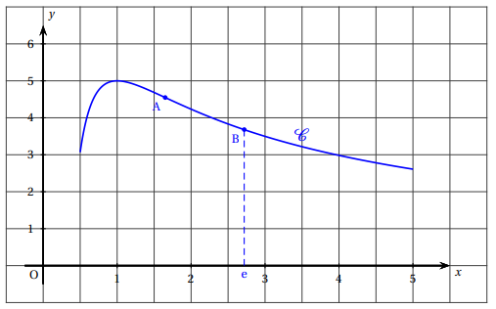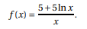
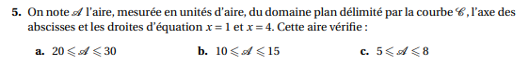

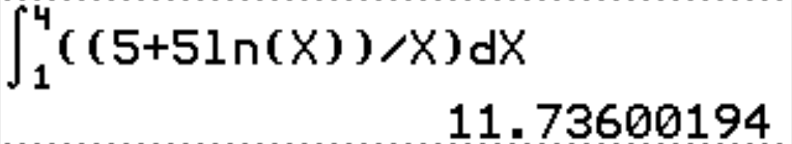
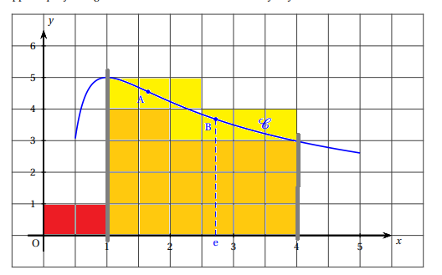

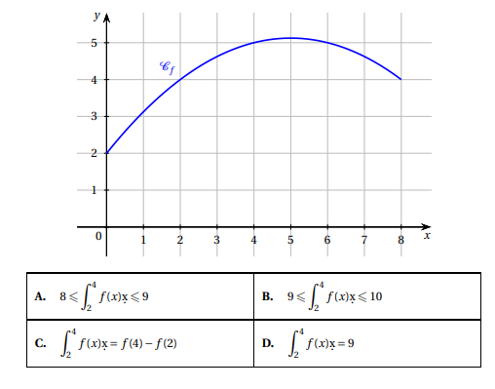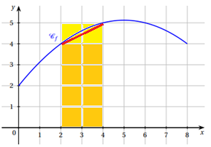
C est faux car $\int_{2}^{4}{f\left(x\right)dx}={\left[F\left(x\right)\right]}_{2}^{4}=F\left(4\right)-F\left(2\right)$
Bonne réponse : B l’aire sous le trait rouge est de 9 l’aire jaune et moutarde vaut 10

